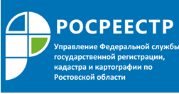

Пресс-релиз
07.05.2018
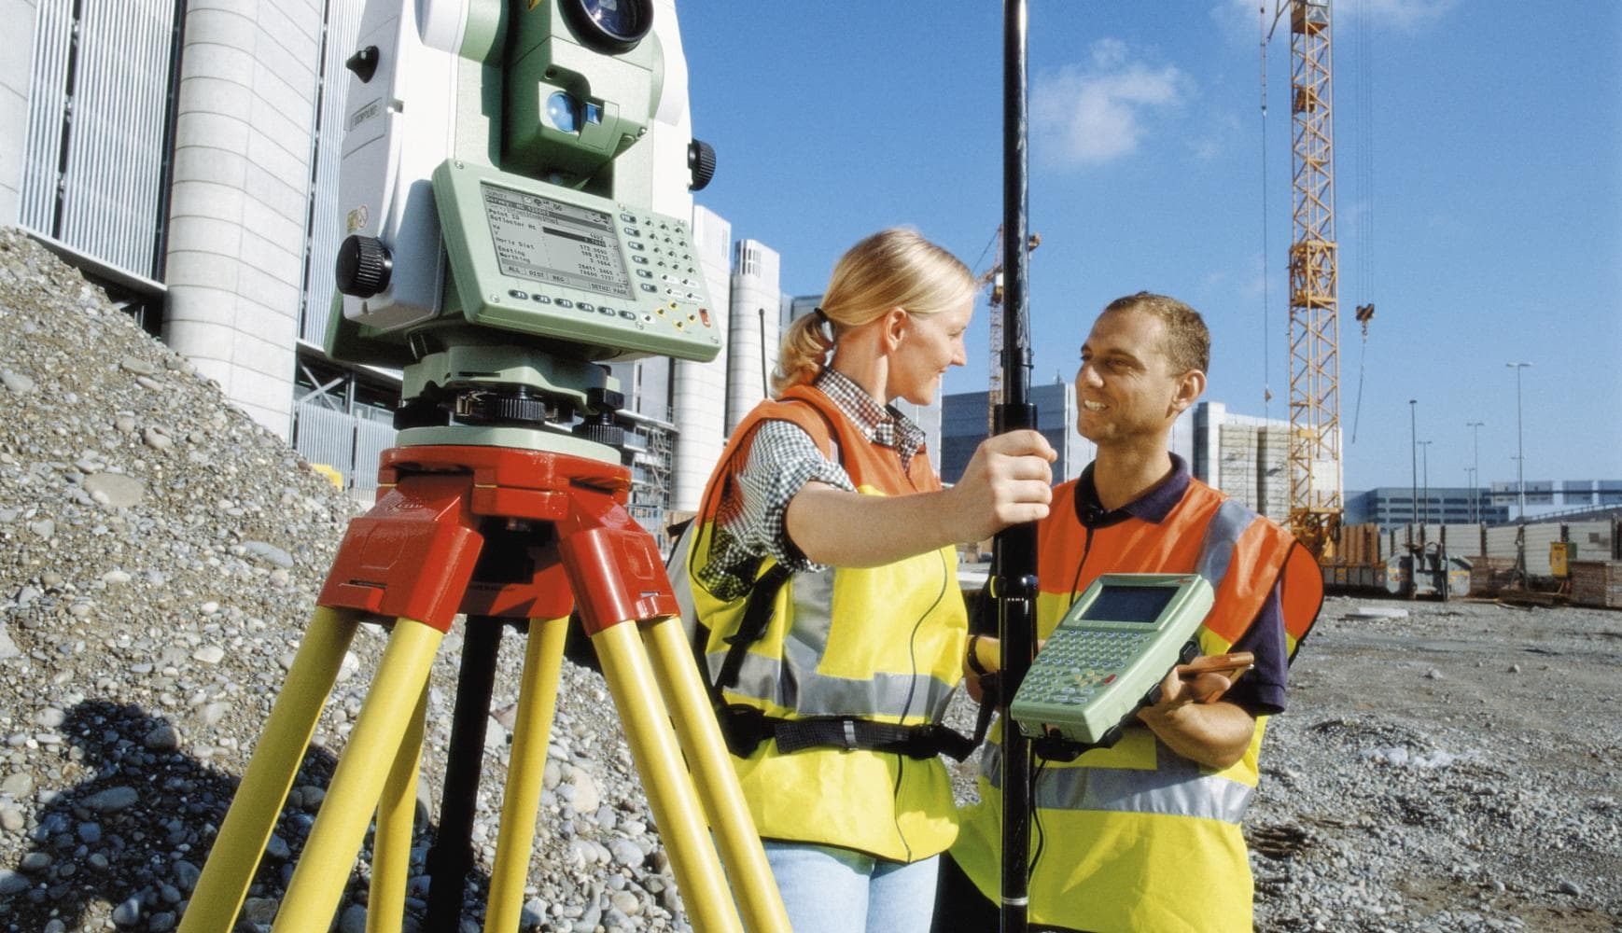
Управлением Росреестра по Ростовской области проведен анализ по результатам принятых государственными регистраторами решений о приостановлении осуществления государственного кадастрового учета в 1 квартале 2018 года по причинам, относящимся к деятельности кадастровых инженеров. На основании этой работы Управлением был составлен рейтинг кадастровых инженеров, который размещен в региональном блоке Управления на сайте Росреестра https://rosreestr.ru/site/press/news/informatsiya-o-deyatelnosti-kadactrovykh-inzhenerov-osushchestvlyayushchikh-kadastrovye-raboty-na-te/
«В текущем году Росреестром решается задача по совершенствованию взаимодействия с саморегулируемыми организациями кадастровых инженеров (СРО). Цель такого взаимодействия – повысить качество кадастровых работ и ускорить, упростить процедуру кадастрового учета. В конечном итоге, результатом будет повышение качества оказываемых Росреестром государственных услуг, в основе которых, в том числе находятся и документы, которые готовят кадастровыми инженерами», ¬ сообщил руководитель Управления Росреестра по Ростовской области П.Б. Галунов.
В рейтинг вошли 649 кадастровых инженера. Было учтено количество межевых и технических планов, поступивших для осуществления государственного кадастрового учета, по которым были приняты решения о приостановлениях.
Кроме того, в рамках работы по снижению количества решений о приостановлении или отказе в государственном кадастровом учете, при Управлении Росреестра по Ростовской области была создана рабочая группа по взаимодействию прав с саморегулируемыми организациями кадастровых инженеров. Главной целью этой группы является выработка единых подходов по формированию правоприменительной практики при подготовке кадастровыми инженерами необходимых для государственного кадастрового учета документов в соответствии с требованиями Федерального закона от 13.07.2015г. № 218-ФЗ «О государственной регистрации недвижимости», который вступил в силу с 1 января 2017 года, а также других федеральных законов, иных нормативных правовых актов Российской Федерации в области кадастровых отношений.
Эксперты ростовского Управления Росреестра инициируют и участвуют в обучающих мероприятиях для кадастровых инженеров, ведут разъяснительную работу, которая касается в том числе, технологий и преимуществ использования электронных сервисов, которые позволяют не только проводить предварительные проверки документов, тем самым избегая приостановления кадастрового учета, но и предоставляют возможность отказаться от использования ненадежных переносных электронных носителей при представлении документов в орган регистрации прав.

О Росреестре
Федеральная служба государственной регистрации, кадастра и картографии (Росреестр) является федеральным органом исполнительной власти, осуществляющим функции по государственной регистрации прав на недвижимое имущество и сделок с ним, по оказанию государственных услуг в сфере осуществления государственного кадастрового учета недвижимого имущества, землеустройства, государственного мониторинга земель, государственной кадастровой оценке, геодезии и картографии. Росреестр выполняет функции по организации единой системы государственного кадастрового учета и государственной регистрации прав на недвижимое имущество, а также инфраструктуры пространственных данных Российской Федерации. Ведомство также осуществляет федеральный государственный надзор в области геодезии и картографии, государственный земельный надзор, государственный надзор за деятельностью саморегулируемых организаций кадастровых инженеров, оценщиков и арбитражных управляющих.
Подведомственными учреждениями Росреестра являются ФГБУ «ФКП Росреестра» и ФГБУ «Центр геодезии, картографии и ИПД».

Контакты для СМИ
E-mail : BerejnayaNA@r61.rosreestr.ru
www.rosreestr.ru

